职业生涯规划设计书


姓名：姚健文 性别：男 出生日期： 2004 年 10月 22 日

学校：深圳大学

院系：计算机与软件学院

联系方式：13925444361

电子邮件：1477718542@qq.com

撰写时间： 2023 年 12 月 10 日

职业生涯规划设计书

目 录

1 自我认知
1.1 职业生涯规划测评………………………………………………………
1.2 360度评估………………………………………………………………
1.3 自我认知小结……………………………………………………………

2 职业认知
2.1 外部环境分析……………………………………………………………
2.2 目标职业分析……………………………………………………………
2.3 SWOT分析…………………………………………………………………
2.4 职业认知小结……………………………………………………………

3 职业生涯规划设计
3.1 确定目标和路径…………………………………………………………
3.2 制定行动计划……………………………………………………………
3.3 动态分析调整……………………………………………………………
3.4 备选规划方案……………………………………………………………

- 自我认知
- 职业生涯规划测评
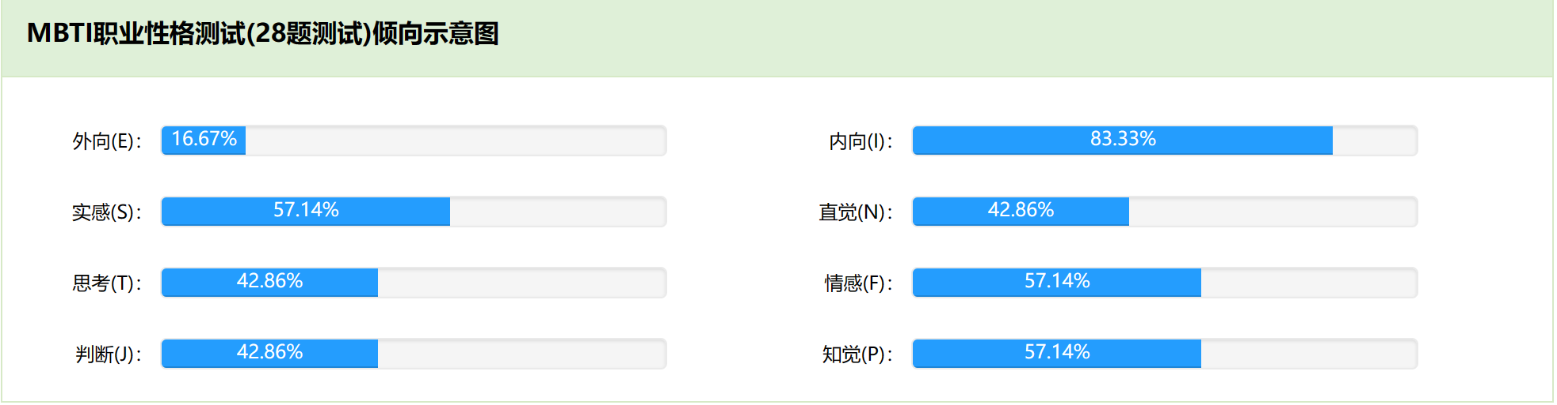
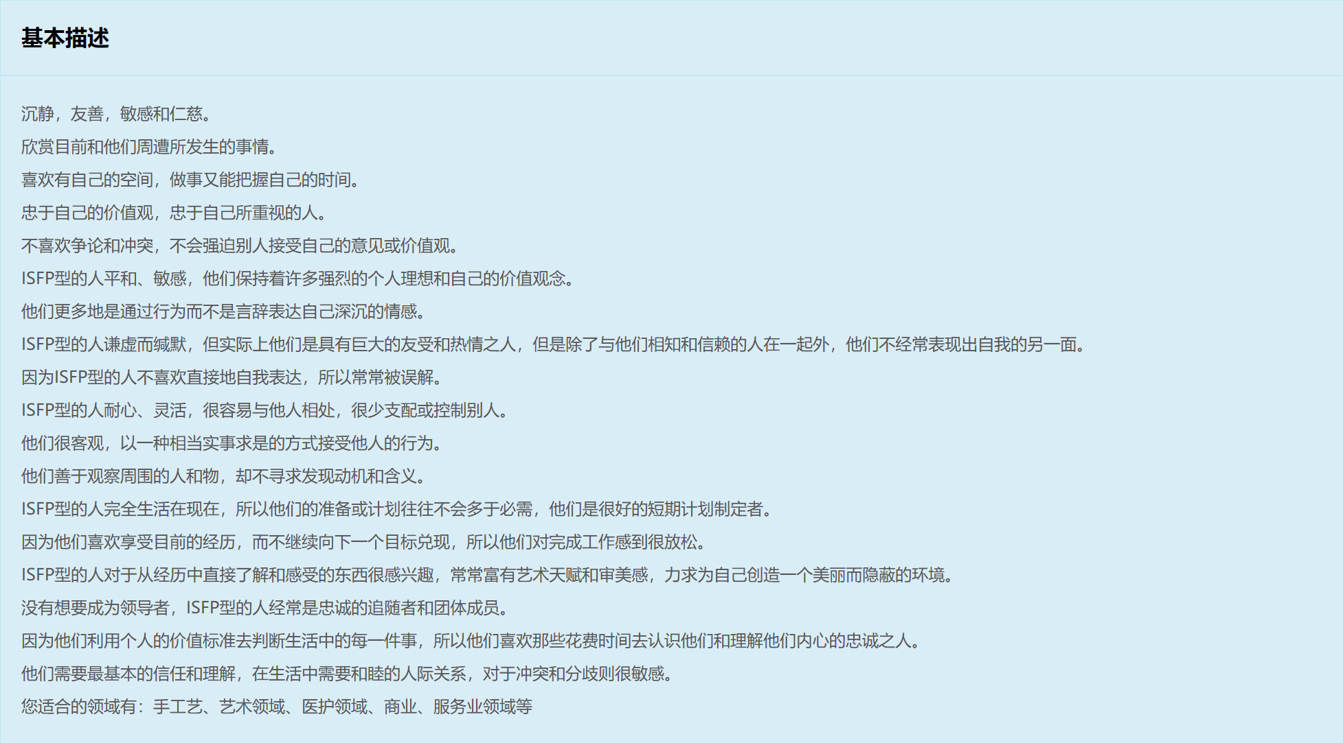
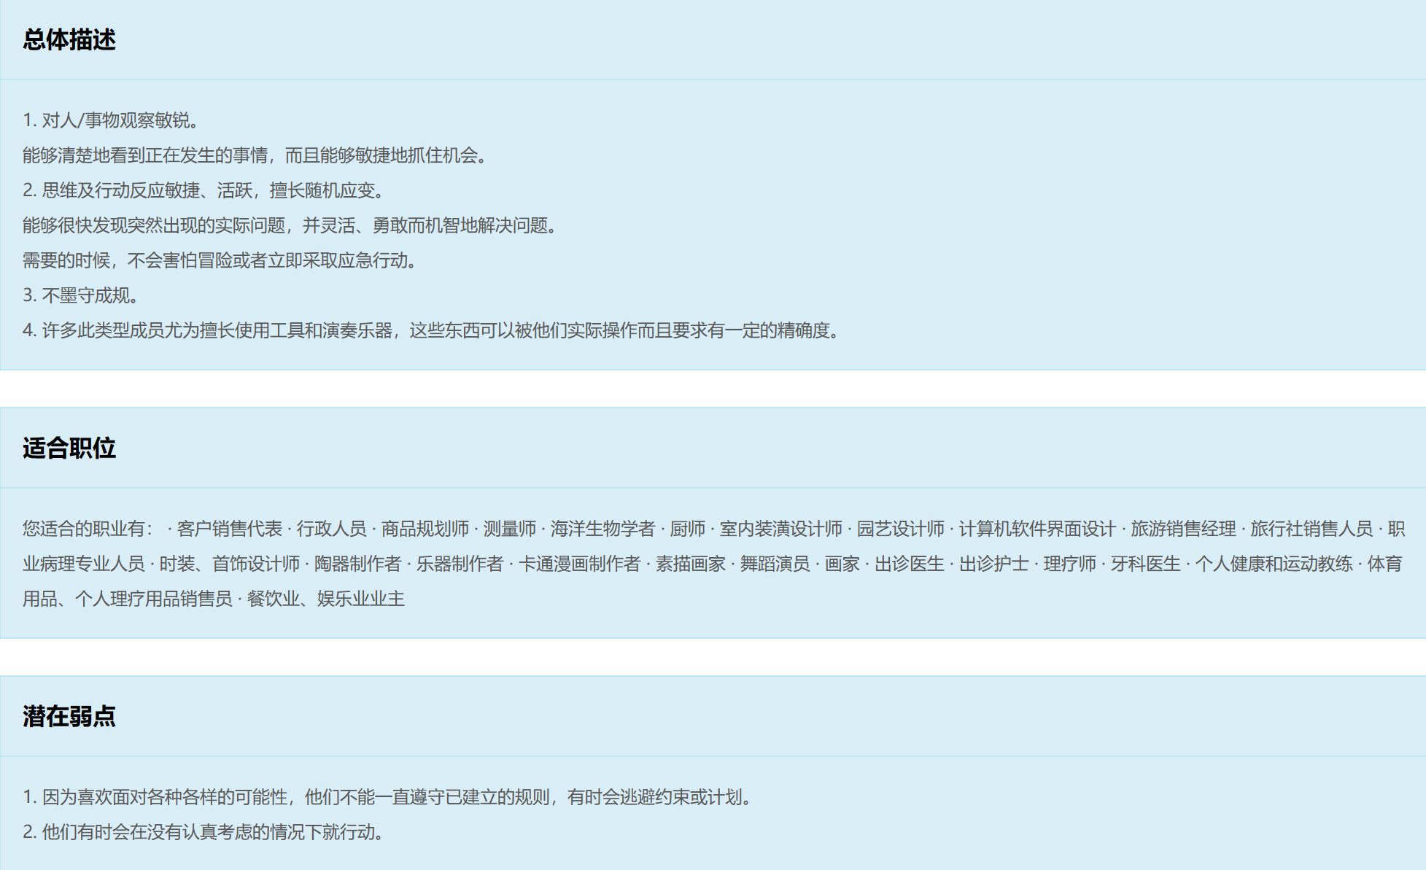

- 360度评估
 | 优点 | 缺点
自我评价 | 阳光开朗 | 有拖延症 不喜欢制定计划
家人评价 | 聪明 | 惰性大
老师评价 | 学习能力较强 | 有时候学习动力不足
亲密朋友评价 | 人际交际能力较强 | 容易在最后时刻出问题
同学评价 | 体贴、关照他人 | 缺乏锻炼
其他社会关系评价 | 认真负责 | 怯场

- 自我认知小结：
我乐观开朗，思维缜密，但有一定的拖延，总是不拘束于按照计划完成任务。我常常能够与别人愉快的相处，快速融入集体与组织，在团队中，我能通过沟通等交流方式与其他成员共同协作完成团队任务。我在生活上常常关心他人，体察对方难处与困扰，在工作中认真负责，勤勤恳恳，但也可能因拖延而使工作质量降低，或是在工作的最后一步出差错。在获得以上认知后我希望通过日常的点滴积累改进自我，补足缺陷。

- 职业认知
- 外部环境分析
  - 家庭环境分析
工人阶级，家庭条件并不富裕，还在抚养一个弟弟
  - 学校环境分析
毕业于佛山市第一中学，就读深圳大学，学校资源充足，机遇多
  - 社会环境分析
疫情放开，经济逐渐恢复
  - 目标地域分析
广东 人口基数大，经济发达，机遇多，挑战大
- 目标职业分析
- 目标职业名称
软件开发工程师
- 岗位说明
软件开发工程师是指从事软件开发职业的人，其工作主要涉及项目成员的培训、项目系统的设计与开发等方面。
- 工作内容
主要针对目标用户的需求，进行产品研发；负责产品的上线推广，软件功能的维护和BUG的紧急修复；根据产品的需求变化不断改进产品。
- 任职资格
需要操作系统、计算机组成原理、数据结构、算法分析与设计、基本的编程语言、编译原理等学科的基础知识，并能熟练掌握其概念和原理,将其应用到实际场景；需要从业人员参与过一定规模的软件开发工作,积极参与开源社区并贡献过代码,自己编写过一定规模的代码。

- 工作条件
主要在室内工作 薪资较高
- 就业和发展前景
当今时代科技发展迅速，信息化程度越来越高，越来越需要智能的机器辅助人类的生产工作，同时软件开发工程师的细分类别越来越多,例如前端开发工程师、后端开发工程师、算法工程师等，对软件开发工程师的需求会越来越旺盛。

- ＳＷＯＴ分析
我的优势(strength)
学习能力较好
优势的使用
提高自身能力以改进工作内容
我的弱势(weakness)
有点拖延
弱势的弥补
提前进行工作 做好时间规划管理
我的机会(opportunity)
学校资源多
机会的利用
多多参与比赛 争取获得名次与奖项
我面临的威胁(threat)
竞争压力大
威胁排除
积极学习提高自身能力

- 职业认知小结
我希望在广东发展，该地经济发达，机遇与挑战并存
希望从事软件开发工程师，该职业薪资较高，条件较好，但不够稳定
我对计算机较为感兴趣，认为自己更适合从事相关职业

- 职业生涯规划设计
  - 确定职业目标和路径
- 近期职业目标
好好学习，学好专业课，提高自己绩点
- 中期职业目标
尽可能参加比赛，争取取得奖项与名次
- 长期职业目标
入职合适的公司 合适的岗位
- 职业发展路径
就读期间参加比赛 毕业后就业
  - 制定行动计划
- 短期计划
认真预习、学习、复习课程，提高绩点。
- 中期计划
寻找搭档，参加比赛
- 长期计划
考取四六级，寻找实习机会，为就业做准备

  - 备选职业规划方案
由于社会环境、家庭环境、组织环境、个人成长曲线等变化以及各种不可预测因素的影响，一个人的职业生涯发展往往不是一帆风顺的。为了更好地主动把握人生，适应千变万化的职场世界，拟定一份备选的职业生涯规划方案是十分必要的。
我的备选职业规划方案：
考研 通过日常学习的积累和比赛、实习的尝试，也许能够达到保研的标准
如果经过三年发现考研较为需要 则开始着手准备学习考研相关内容

